DECRETO NÚMERO CUATROCIENTOS DOCE POR EL QUE SE AUTORIZA AL ORGANISMO PÚBLICO DESCENTRALIZADO DENOMINADO “SISTEMA DE AGUA POTABLE Y ALCANTARILLADO DEL MUNICIPIO DE CUERNAVACA”, UN LOGO-SÍMBOLO PERMANENTE.
OBSERVACIONES GENERALES.-

DR. MARCO ANTONIO ADAME CASTILLO, GOBERNADOR CONSTITUCIONAL DEL ESTADO LIBRE Y SOBERANO DE MORELOS A SUS HABITANTES SABED:
Que el H. Congreso del Estado se ha servido enviarme para su promulgación lo siguiente:
LA QUINCUAGÉSIMA LEGISLATURA DEL CONGRESO DEL ESTADO LIBRE Y SOBERANO DE MORELOS, EN EJERCICIO DE LAS FACULTADES QUE LE OTORGA EL ARTÍCULO 40, FRACCIÓN II, DE LA CONSTITUCIÓN POLÍTICA LOCAL, Y,

C O N S I D E R A N D O.

I. Antecedentes de la iniciativa
Con fecha ocho de junio de la presente anualidad, le fue turnada a la Comisión de Puntos Constitucionales y Legislación para su análisis y dictaminación correspondiente la iniciativa de decreto que se menciona en el proemio del presente dictamen y que en obvio de repeticiones se da por íntegramente reproducida como si se insertare a la letra.
En sesión de la Comisión de fecha 23 de agosto del año actual y existiendo el quórum reglamentario, fue aprobado el presente dictamen para ser sometido a la consideración de éste Honorable Congreso.
II. Materia de la iniciativa
Autorizar al Organismo Público Descentralizado denominado Sistema de Agua Potable y Alcantarillado del Municipio de Cuernavaca, a autorizar un logo símbolo que se formará con la abstracción de una gota de agua, hecha con líneas de formas básicas que establecen los seis valores con los que se rige el Organismos que son: honestidad, responsabilidad, servicio, compromiso, trabajo en equipo y eficiencia, las siglas de “SAPAC” bajo el icono del agua y en la parte inferior, un espacio para establecer el slogan que adopte cada administración Municipal subsecuente.
III. Valoración de la iniciativa
Con fecha veintidós de mayo del dos mil siete, el H. Cabildo del Municipio de Cuernavaca Morelos, celebró Sesión Ordinaria en la que aprobó un Acuerdo en el que se instruyó solicitar al H. Congreso del Estado de Morelos, la emisión del Decreto correspondiente en el que autorice al Organismo Público Descentralizado denominado “Sistema de Agua Potable y Alcantarillado del Municipio de Cuernavaca”, a autorizar un logo símbolo permanente.
El logo símbolo se formará con la abstracción de una gota de agua, hecha con líneas de formas básicas que establecen los seis valores con lo que se rige el Organismo que son: honestidad, responsabilidad, servicio, compromiso, trabajo en equipo y eficiencia, las siglas “SAPAC” bajo el icono del agua y en la parte inferior, un espacio para establecer el slogan que adopte cada administración Municipal subsecuente.
Los motivos que fundamentan la petición es que cada tres años con el cambio de administraciones Municipales se ha dado la modificación del logo símbolo del Sistema de Agua Potable y Alcantarillado del Municipio de Cuernavaca, lo que refiere invertir recursos públicos indispensables para otros proyectos de mayor importancia.
Atendiendo a los señalamientos expuestos, los Diputados de la Comisión que suscribe expresamos nuestra convicción de que el marco jurídico vigente debe adecuarse correcta y concordantemente con la realidad social y política del Estado, que la actualización de éste, es una tarea inquebrantable del quehacer parlamentario, siempre que se realice de manera apropiada.
Por lo anteriormente expuesto, esta Soberanía ha tenido a bien expedir el siguiente:

DECRETO

ARTÍCULO PRIMERO.- Se autoriza al Sistema de Agua Potable y Alcantarillado de Cuernavaca, para que utilice un logo-símbolo permanente; el cual se formará, con la abstracción de una gota de agua, hecha con líneas de formas básicas que establecen los seis valores con los que se rige el Organismo que son: honestidad, responsabilidad, servicio, compromiso, trabajo en equipo eficiencia, debiendo ubicar las siglas de “SAPAC”, bajo el icono del agua.

ARTÍCULO SEGUNDO.- El logo-símbolo se forma con la abstracción de una gota de agua hecha con líneas de formas básicas en distintos tonos de azul, la tipografía de las siglas “SAPAC” forma parte de logo-símbolo como se muestra a continuación
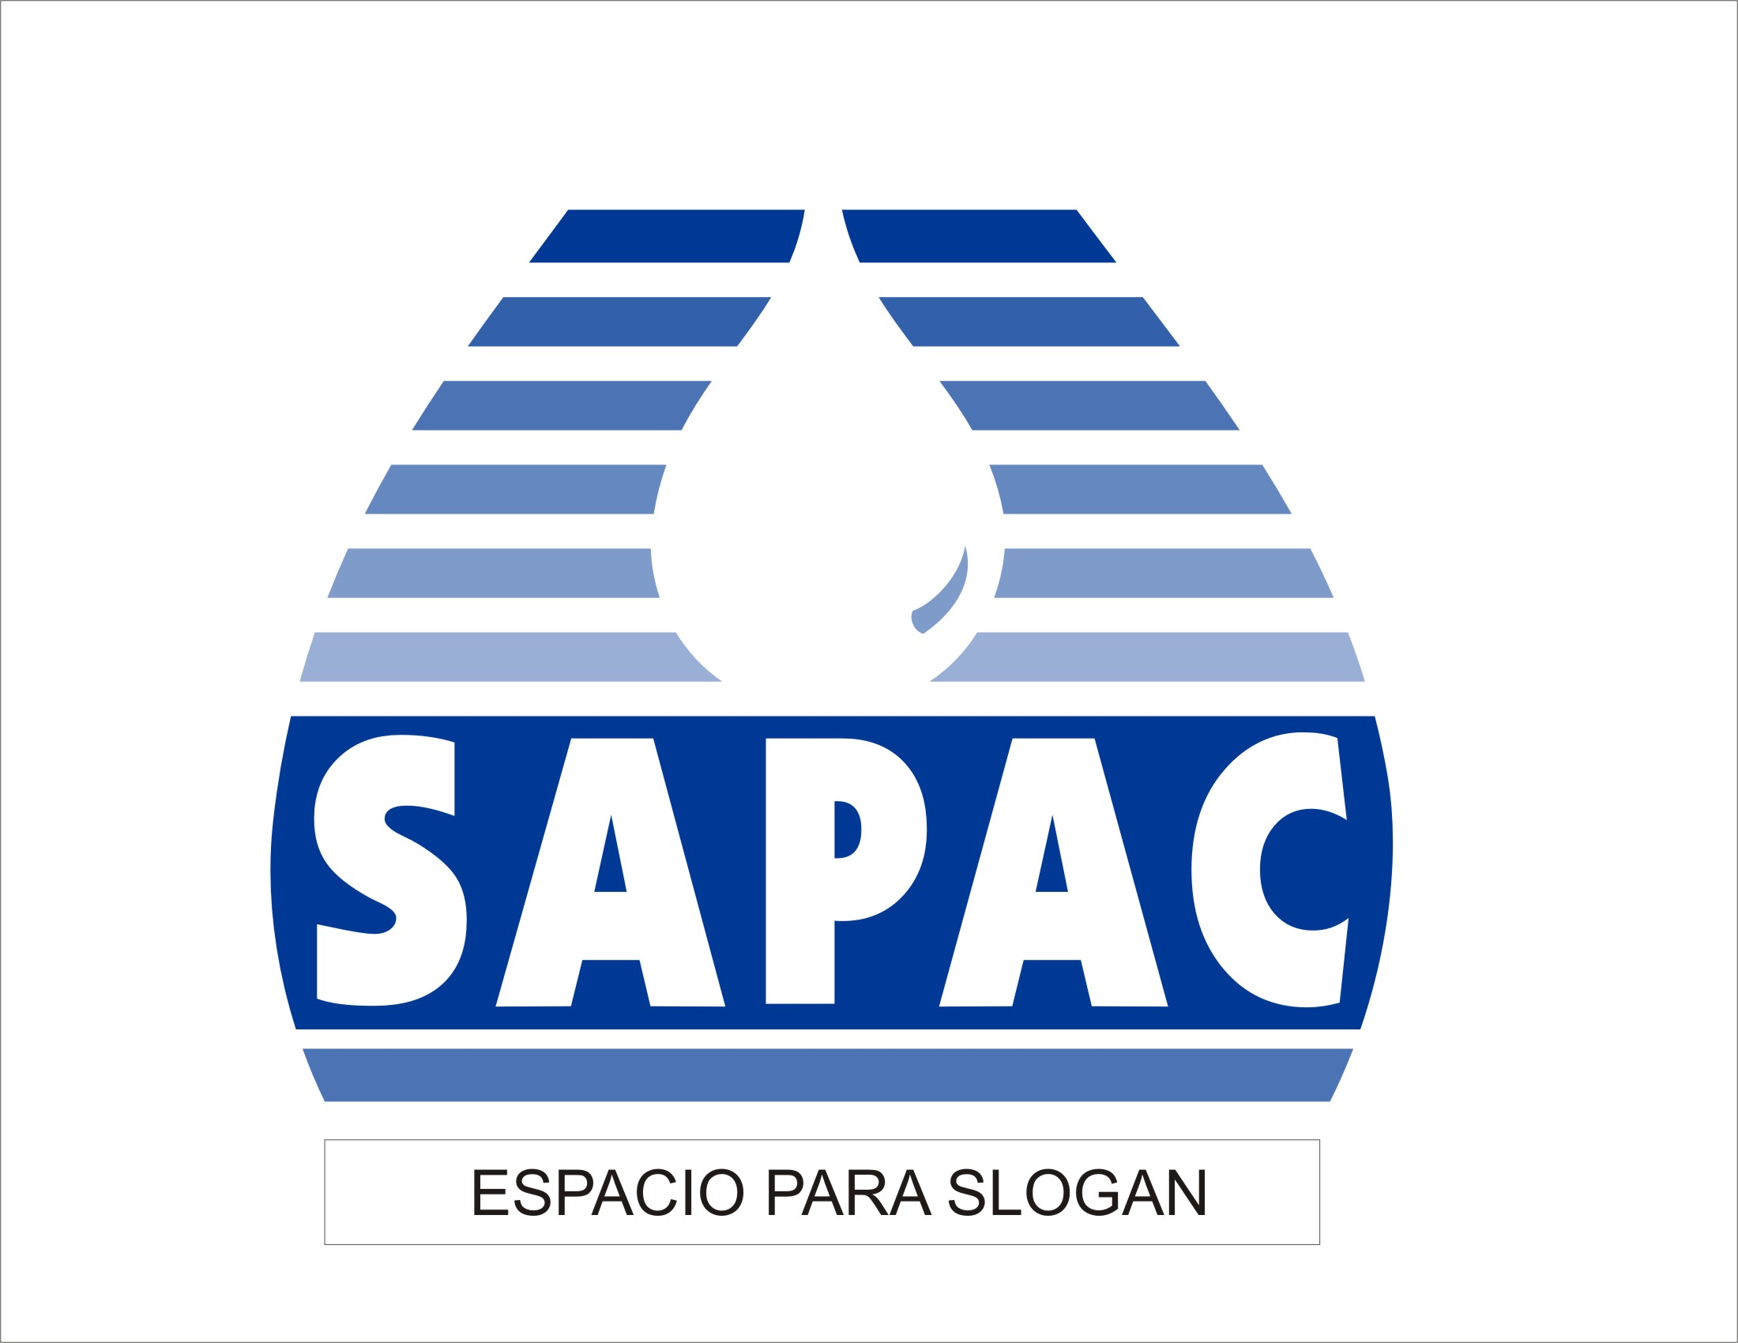

.………………....287C AL 100%
……………….287C AL 80%
…………….287C AL 70%
………….287C AL 60%
...……..287C AL 50%
…….. 287C AL 40%

…..…287C AL 100%

……….287C AL 70%

BLANCO ………………………………

BLANCO ….....

PANTONE 287 C PARA EL IMAGOTIPO

ARTÍCULO TERCERO.- El Sistema de Agua Potable y Alcantarillado del Municipio de Cuernavaca tendrá que realizar el cambio de imagen de este Organismo durante la administración 2006-2009 en función de las suficientes propuestas que anualmente se destinen para este fin.

TRANSITORIOS

ARTÍCULO PRIMERO.- El presente Decreto iniciará su vigencia, al día siguiente de su publicación en el Periódico Oficial “Tierra y Libertad”, órgano informativo del Gobierno del Estado de Morelos.

ARTÍCULO SEGUNDO.- Aprobado que sea remítase el presente, al titular del poder Ejecutivo del Estado de Morelos, para los efectos de lo dispuesto en los artículos 44 y 70 fracción XVII de la Constitución Política del Estado Libre y Soberano de Morelos.

RECINTO LEGISLATIVO A LOS DIECIOCHO DÍAS DEL MES DE SEPTIEMBRE DE DOS MIL SIETE.

ATENTAMENTE.
“ SUFRAGIO EFECTIVO. NO REELECCIÓN “.
LOS CC. DIPUTADOS INTEGRANTES DE LA MESA DIRECTIVA DEL CONGRESO DEL ESTADO.
DIP. MARTHA PATRICIA FRANCO GUTIÉRREZ.
PRESIDENTA.
DIP. FRANCISCO ARTURO SANTILLÁN ARREDONDO.
SECRETARIO.
DIP. CLAUDIA IRAGORRI RIVERA.
SECRETARIA.
RÚBRICAS.
Por tanto mando se imprima, publique circule y se le dé el debido cumplimiento.
Dado en la Residencia del Poder Ejecutivo en la Ciudad de Cuernavaca, Capital del Estado de Morelos, a los veinticinco días del mes de Septiembre de dos mil siete.

“SUFRAGIO EFECTIVO. NO REELECCIÓN”.
GOBERNADOR CONSTITUCIONAL DEL ESTADO LIBRE Y SOBERANO DE MORELOS
DR. MARCO ANTONIO ADAME CASTILLO
SECRETARIO DE GOBIERNO
LIC. SERGIO ALVAREZ MATA
RÚBRICAS.

